**1. PRESENTATION GENERALE DU PROJET**

* 1. **Le produit et son marché**

***Pour faciliter la prise de connaissance rapide et claire du problème qui est soumis au concepteur – réalisateur :***

*- on présente le contexte général du produit, les besoins principaux pour lesquels il doit être conçu (synthèse de la formulation du besoin).*

*- on apporte les informations nécessaires pour motiver (débouchés prévus, espérance de vie commerciale, situation existante sur le marché pour les produits équivalents,etc)*

* 1. **Le contexte du projet, les objectifs**

***Il s’agit d’apporter au concepteur - réalisateur toutes les informations utiles sur le contexte général du projet. (les études déjà effectuées, les suites prévues, le caractère confidentiel s’il y a lieu)***

**2. L’ENONCE DU BESOIN (Utilisation de la méthode APTE)**

***L’objectif de l’analyse du besoin est de valider l’émergence du besoin né d’idées, de perceptions du marché ou d’insatisfactions client, en passant par les phases d’expression et de validation.***

**2.1. Expression du besoin**

**2.2. Validation du besoin**

***Il s’agit d’un questionnaire destiné à valider l’existence du besoin :***

* ***en exprimant le but et les raisons qui lui ont donné naissance,***
* ***en recherchant les cas d’évolution ou de disparition susceptibles de rendre le besoin obsolète.***
* Parce que certaines personnes ont besoin de transporter leurs clés.
* Parce que certaines personnes ont besoin d’avoir leurs clés réunies au même endroit.
* Parce que certains parking ou certaines maisons n’ont pas d’éclairage et donc il est utile de posséder un système d’éclairage portatif.
* Pour transporter aisément ses propres clés.
* Pour ne pas oublier une clé ou une parties ses clés.

**3. EXPRESSION FONCTIONNELLE DU BESOIN**

* **3.1. Identification des fonctions de service**

***Définition de la liste exhaustive des éléments (personnes, équipements, matières, etc…) et contraintes qui constituent l’environnement du produit au cours de sa vie en situation d’agir sur lui ou de subir ses actions.***

🖒 La fonction principale relie deux composantes du milieu environnant

**3.2. Classification par importance**

|  |
| --- |
| Fonctions complémentaires et de contraintes |
| **FC1**  FC2  … |

|  |
| --- |
| Fonctions principales |
| **FP1** |

**3.3. Validation des fonctions de service**

***Il s’agit d’un questionnaire destiné à valider l’existence de chaque fonction de service***

* ***en exprimant le but et les raisons qui lui ont donnés naissance,***
* ***en recherchant les cas d’évolution ou de disparition susceptibles de rendre la fonction de service obsolète.***

|  |  |  |  |  |  |
| --- | --- | --- | --- | --- | --- |
|  | **Raison de la fonction** | **But de la fonction** | **Evolution ou disparition** | **Probabilité** | **Conclusion** |
| **FP1** |  |  |  |  |  |
| **FC1** |  |  |  |  |  |

L’ensemble des fonctions est validé et chacune d’elle va être définies lors de l’étape suivante, la caractérisation des fonctions de service.

* 1. **Caractérisation des fonctions de service**

***Ci-dessous est présentée sous forme de tableau la caractérisation des fonctions de services : critères, niveaux et flexibilité, restreint aux composants de limites d’acceptation et classe de flexibilité.***

|  |  |  |  |  |
| --- | --- | --- | --- | --- |
| **Fonctions de service** | **Critères d’appréciations** | **Niveaux d’appréciations** | **Flexibilité** | |
| **Limite d’acceptation** | **Classe** |
| **FP** : |  |  |  |  |
| **Critères d’appréciations** : caractère retenu pour apprécier la manière dont une fonction est remplie ou une contrainte respectée  **Niveaux d’appréciations** : grandeur repérée sur une échelle adoptée pour un critère d'appréciation d'une fonction  **Flexibilité** : ensemble d'indications exprimées par le demandeur sur les possibilités de moduler leniveau recherché pour un critère d'appréciation ;  **Classe de flexibilité** : indication littérale placée auprès d'un niveau d'un critère d'appréciation, permettant de préciser son degré de négociabilité ou d'impérativité ; Flexibilité nulle (F0) : niveau impératif ; Flexibilité faible (F1) : niveau peu négociable ; Flexibilité moyenne (F2) : niveau négociable ; Flexibilité forte (F3) : niveau très négociable  **Limites d'acceptation** : niveau de critère d'appréciation au-delà duquel le besoin est jugé non satisfait. | | | | |

* 1. **Hiérarchisation des fonctions de service**

|  |  |
| --- | --- |
| Note | Importance |
| 1 | légèrement supérieure |
| 2 | moyennement supérieure |
| 3 | nettement supérieure |
| 0 | équivalente (cas exceptionnel) |

***La hiérarchisation des fonctions de service est réalisée à partir d’un tableau croisé permettant :***

* ***d’affecter une note d’importance relative à chaque fonction de service,***
* ***de classer les fonctions par ordre d’importance.***

***Elle permet de tracer l’histogramme des besoins.***

|  |  |  |  |  |  |  |  |  |  |  |  |  |  |  |  |
| --- | --- | --- | --- | --- | --- | --- | --- | --- | --- | --- | --- | --- | --- | --- | --- |
|  | | | | | | | | | | | |  | | **Note** | **%** |
| **FP1** | FP1-1 | FP1-2 | 0 | FP1-3 | FP1-3 | FP1-3 | FP1-3 | FP1-3 | FP1-3 | FP1-3 | FP1-3 | FP1-3 | FP1-3 | 31 | 15,73 |
|  | **FP2** | FP2-2 | 0 | 0 | FP2-3 | FP2-3 | FP2-3 | FP2-3 | FP2-3 | FP2-3 | FP2-3 | FP2-3 | FP2-3 | 29 | 14,72 |
|  | | **FP3** | FP4-2 | FC1-2 | FP3-1 | FP3-1 | FP3-1 | FP3-2 | FP3-1 | FP3-1 | FP3-1 | FP3-2 | FP3-1 | 13 | 6,6 |
|  | | | **FP4** | FP4-3 | FP4-3 | FP4-3 | FP4-3 | FP4-3 | FP4-3 | FP4-3 | FP4-3 | FP4-3 | FP4-3 | 32 | 16,23 |
|  | | | | **FC1** | FC1-3 | FC1-3 | FC1-3 | FC1-3 | FC1-3 | FC1-3 | FC1-3 | FC1-3 | FC1-3 | 29 | 14,72 |
|  | | | | | **FC2** | FC2-1 | FC2-1 | FC2-1 | FC2-2 | FC2-1 | FC2-1 | FC2-2 | FC2-2 | 11 | 5,6 |
|  | | | | | | **FC3** | FC3-1 | FC5-1 | FC3-2 | FC3-2 | FC3-2 | FC3-2 | FC3-2 | 11 | 5,6 |
|  | | | | | | | **FC4** | FC5-1 | FC4-2 | FC4-2 | FC4-2 | FC4-2 | FC4-2 |  | 5,1 |
| **Exemple :** | | | | | | | | **FC5** | FC5-2 | FC5-2 | FC5-2 | FC5-2 | FC5-2 |  | 6,1 |
|  | | | | | | | | | **FC6** | FC7-2 | FC8-2 | FC9-2 | FC10-2 |  | 0 |
|  | | | | | | | | | | **FC7** | FC8-2 | FC9-1 | FC8-3 |  | 1 |
|  | | | | | | | | | | | **FC8** | FC8-3 | FC8-3 |  | 5,1 |
|  | | | | | | | | | | | | **FC9** | FC10-1 |  | 1,5 |
|  | | | | | | | | | | | | | **FC10** |  |  |  |
|  | | | | | | | | | | | | | **Total** |  |  |

* (1) Une nouvelle norme anti-pollution demandant un recyclage total d

**4. RECHERCHE D’INFORMATIONS**

* ***Recherche en antériorité à partir des ressources de l’INPI.***
* ***Analyse de l’existant / approchant***

**5. RECHERCHE DE SOLUTIONS**

* ***Recherche de principe de solutions par des méthodes créatives : TRIZ , ASIT , ect….***
* ***Prise en compte des impacts environnementaux du produit lors de son cycle de vie (fonctionnement, recyclage….)***

**6. MODELISATION ET SIMULATION**

* ***Modélisation à l’aide d’un modeleur volumique (solidworks, par exemple)***
* ***Simulation du comportement du modèle pour valider les choix techniques et les solutions constructives***
* ***Validation du design***

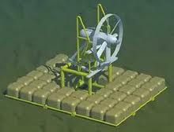 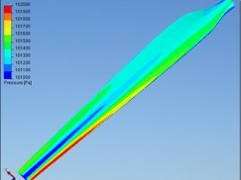 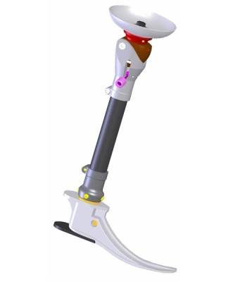

Modèle numérique de prothèse

Simulation de l’écoulement de l’air sur une pale d’éolienne

Modèle numérique d’hydrolienne

**7. PROTOTYPAGE**

***Cette étape marque le passage du virtuel au réel. Elle permet la validation finale des fonctions techniques et la réalisation d’essais***

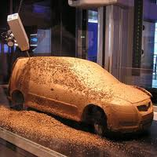 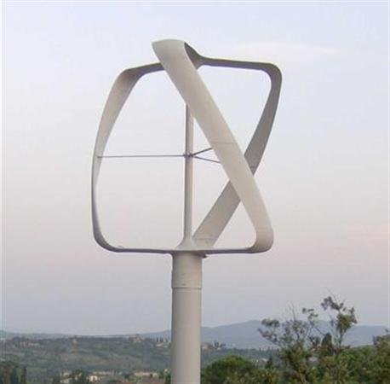

Prototype d’éolienne verticale

Prototypage d’un véhicule

**8. FABRICATION – MISE SUR LE MARCHE**

***Etape ultime de la démarche de conception, elle finalise le projet.***

**9. RECYCLAGE**

***La prise en compte du cycle de vie lors de la conception est primordiale pour limiter les impacts du produit sur l’environnement***